中国石油大学（北京）2024-2025学年春季学期

《数字逻辑》实验报告

题目 | 逻辑代数基础实验
得分

班级： 计算机类24—6班
学号： 2024015829
姓名： 李健豪

实验一：逻辑代数基础实验
一、实验目的
①学习Logisim软件编辑逻辑电路和仿真运行的基本流程，熟悉调用仿真软件Logisim Gates模块库绘制逻辑电路图的方法。
②使用仿真软件Logisim列写真值表，给出函数的最小项、最大项。
③学习使用Logisim软件优化逻辑电路，调用仿真软件Logisim Gates模块库绘制给定逻辑函数F的逻辑电路图，并进行组合分析，得到逻辑函数真值表和最简化卡诺图，并生成最简化逻辑电路。
④掌握Gray可靠性码的原理，熟悉模拟奇偶校验码的生成过程和校验过程。
⑤掌握奇偶校验码的原理，熟悉模拟奇偶校验码的生成过程和校验过程。
二、实验内容
1、摩根定理的验证
实验原理：
根据摩根定理 。
实验内容：
设 ，列写真值表，证明F₁=F₂和F₃=F₄。
2、已知 ，绘制F的逻辑电路，列写真值表，给出函数的最小项、最大项。
3、采用与非门实现逻辑函数；采用或非门实现F=$\overline{A}$C+BD逻辑函数。
4、调用仿真软件Logisim Gates模块，设计四位二进制码转换Gray 码的逻辑电路和四位Gray 码转换二进制码的逻辑电路。
5、调用仿真软件Logisim Gates模块，实现四位二进制信息奇偶校验传输系统。
三、撰写实验报告要求
- 实验目的
- 阐述实验内容；
- 说明使用Logisim软件的资源和逻辑门名称；
- 设计逻辑电路，并截屏给出逻辑电路；
- 给出仿真实验结论；
- 描述实验过程所遇问题，说明解决问题的方法。
- 主体部分：
1、摩根定理的验证
1.1实验目的：
验证摩根定理
学习Logisim软件编辑逻辑电路和仿真运行的基本流程，熟悉调用仿真软件Logisim Gates模块库绘制逻辑电路图的方法。
1.2阐述实验内容；
设 ，列写真值表，证明F₁=F₂和F₃=F₄。
1.3说明使用Logisim软件的资源和逻辑门名称；
非门，与门，或门。
1.4设计逻辑电路，并截屏给出逻辑电路；
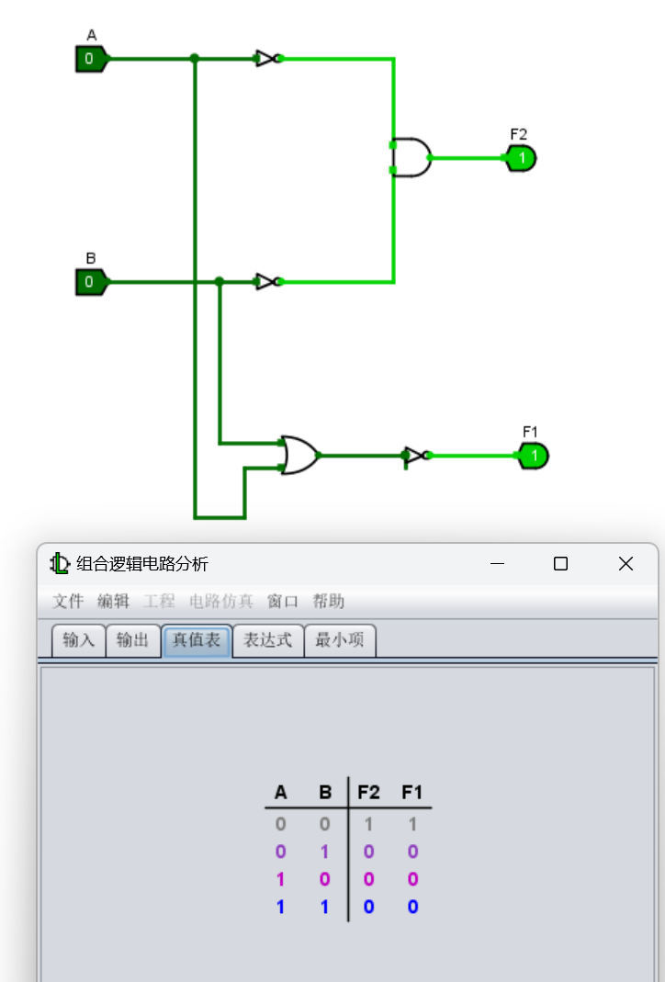
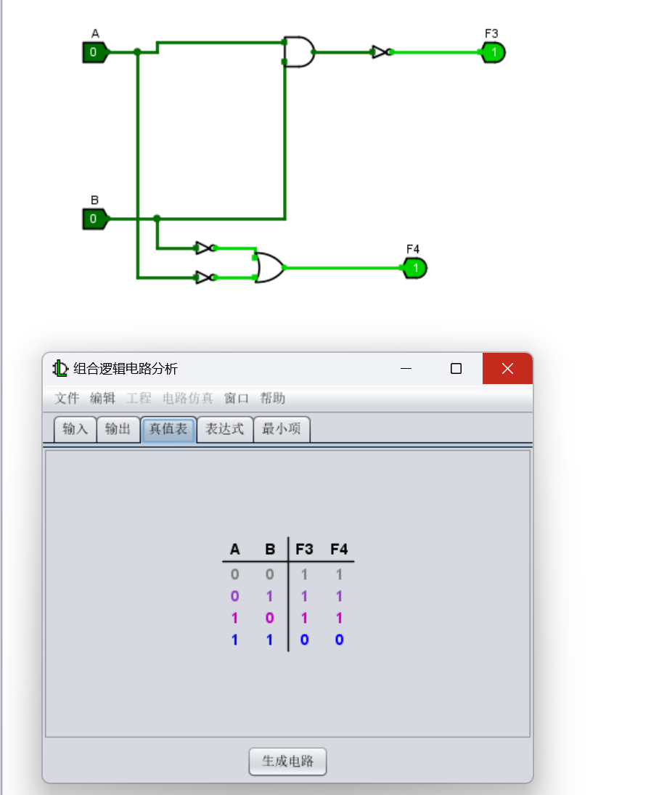
1.5给出仿真实验结论；

摩根定律成立。
1.6描述实验过程所遇问题，说明解决问题的方法。
绘图时感觉不够美观，改了一下线路排布，感觉好多了。

- 已知 ，绘制F的逻辑电路，列写真值表，给出函数的最小项、最大项。
2.1实验目的
模拟F的逻辑电路，求其函数的最小项和最大项。
使用仿真软件Logisim列写真值表，给出函数的最小项、最大项
2.2阐述实验内容
绘制出F的逻辑电路，根据实验结果列出真值表，找出函数的最小项和最大项。
2.3说明使用Logisim软件的资源和逻辑门名称
非门，与门，或门
2.4设计逻辑电路，并截屏给出逻辑电路
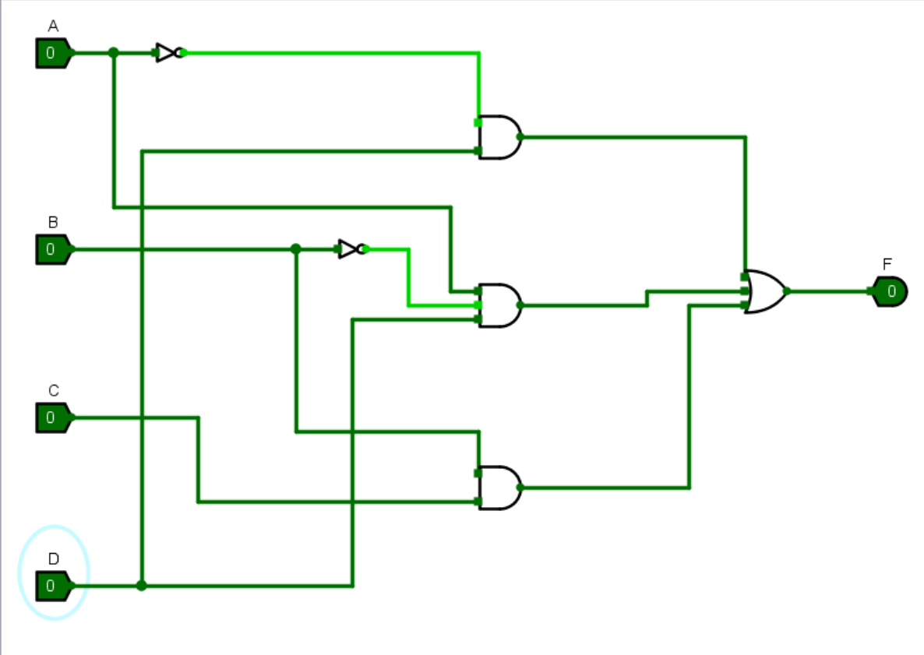
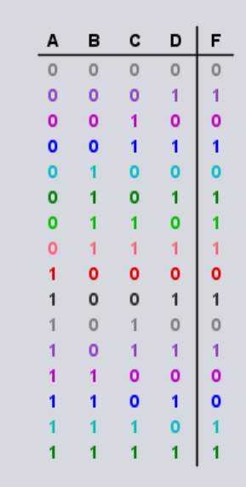
2.5给出仿真实验结论；
函数的最小项：m₁,m₃,m₅,m₆,m₇,m₉,m₁₁,m₁₄,m₁₅.
函数的最大项：M₀,M₂,M₄,M₈,M₁₀,M₁₂,M₁₃
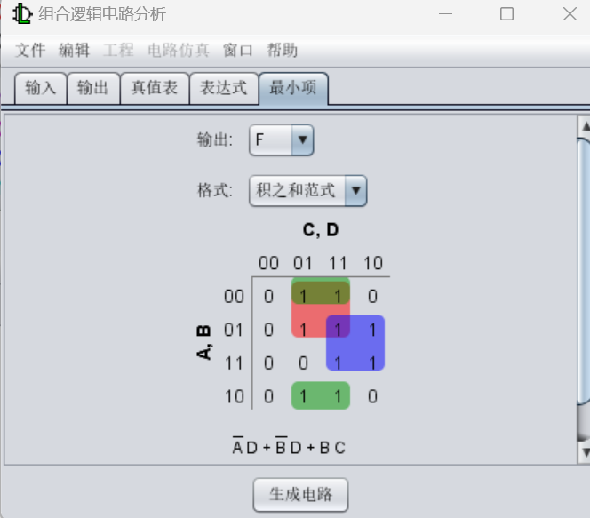
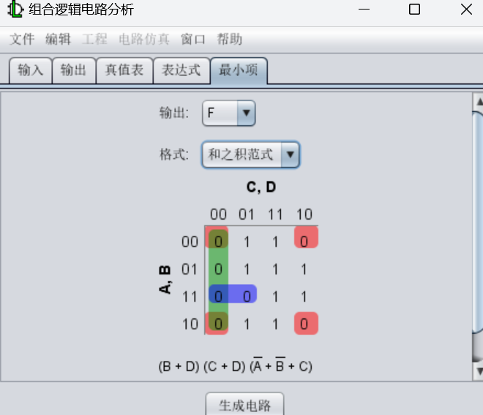
2.6描述实验过程所遇问题，说明解决问题的方法。
因为逻辑门线路过于复杂，一开始连的时候连错了。截图太长，一张难以放下，后面改为了两张图。

3、采用与非门实现逻辑函数；采用或非门实现F=$\overline{A}$C+BD逻辑函数。
3.1实验目的
模拟F的逻辑电路图
学习使用Logisim软件优化逻辑电路，调用仿真软件Logisim Gates模块库绘制给定逻辑函数F的逻辑电路图，并进行组合分析，得到逻辑函数真值表和最简化卡诺图，并生成最简化逻辑电路。
3.2阐述实验内容
采用与非门实现逻辑函数；采用或非门实现F=$\overline{A}$C+BD逻辑函数。
3.3说明使用Logisim软件的资源和逻辑门名称
逻辑门(gates)：非门，或非门，与非门
3.4设计逻辑电路，并截屏给出逻辑电路
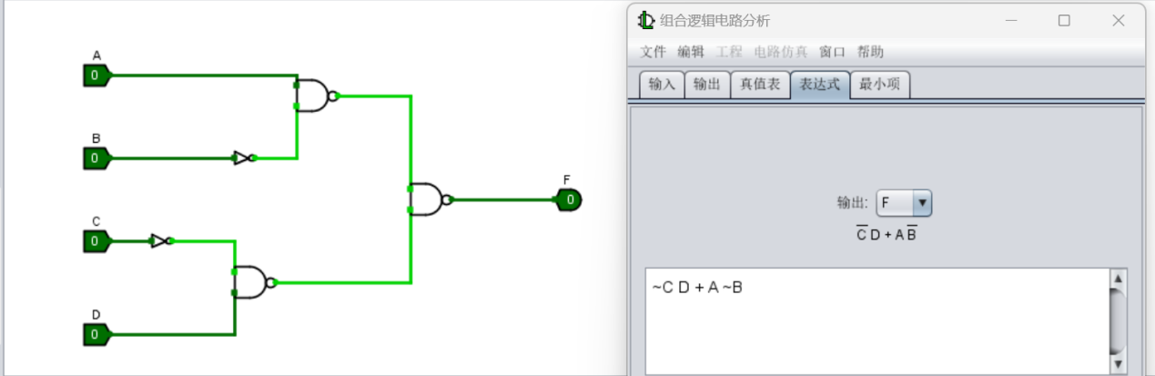
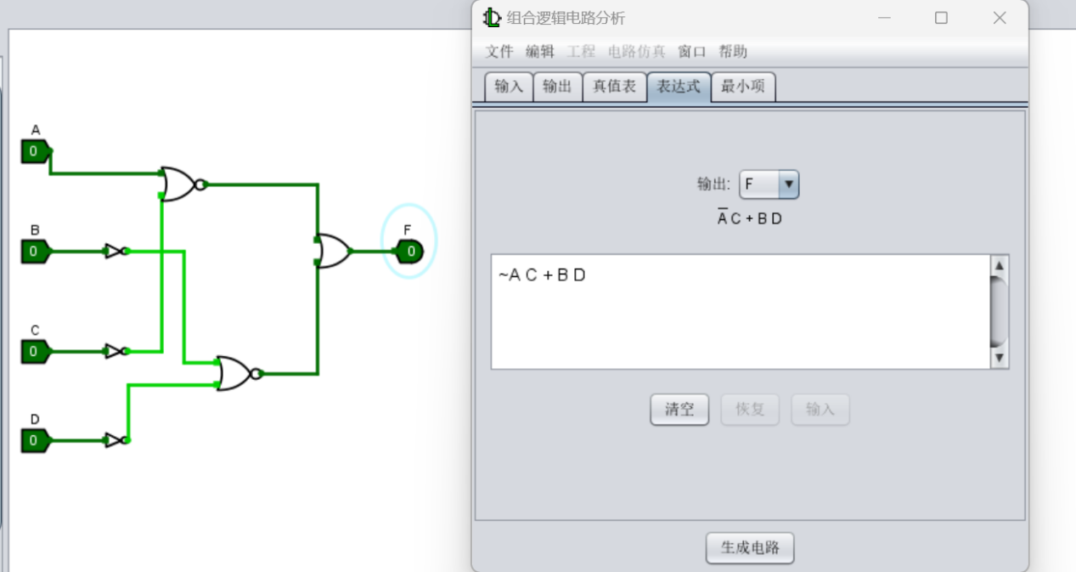
3.5给出仿真实验结论
F的逻辑电路模拟成功。
3.6描述实验过程所遇问题，说明解决问题的方法。
有一点遗忘了摩根率怎么化简函数表达式，花了一点时间分析。
软件使用不熟练，找到对应的功能花了一点点时间。
4、调用仿真软件Logisim Gates模块，设计四位二进制码转换Gray 码的逻辑电路和四位Gray 码转换二进制码的逻辑电路。
4.1实验目的：
尝试使用Logisim Gates模块设计四位二进制码转换Gray 码的逻辑电路和四位Gray 码转换二进制码的逻辑电路
掌握Gray可靠性码的原理，熟悉模拟奇偶校验码的生成过程和校验过程
4.2阐述实验内容
调用仿真软件Logisim Gates模块，设计四位二进制码转换Gray 码的逻辑电路和四位Gray 码转换二进制码的逻辑电路，将其画出并检验。
4.3说明使用Logisim软件的资源和逻辑门名称
逻辑门(gates)：异或门
4.4设计逻辑电路，并截屏给出逻辑电路
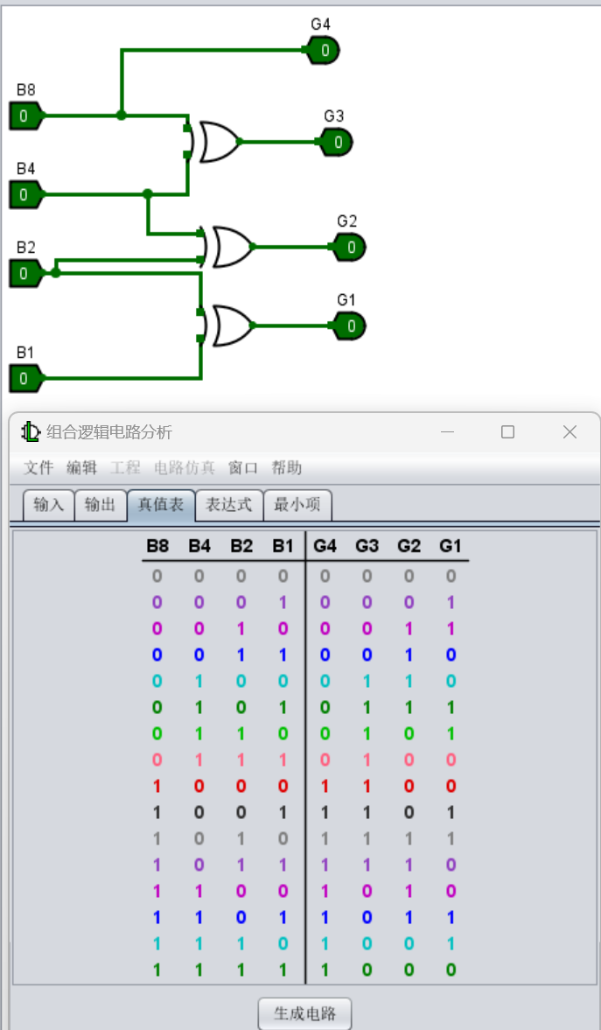
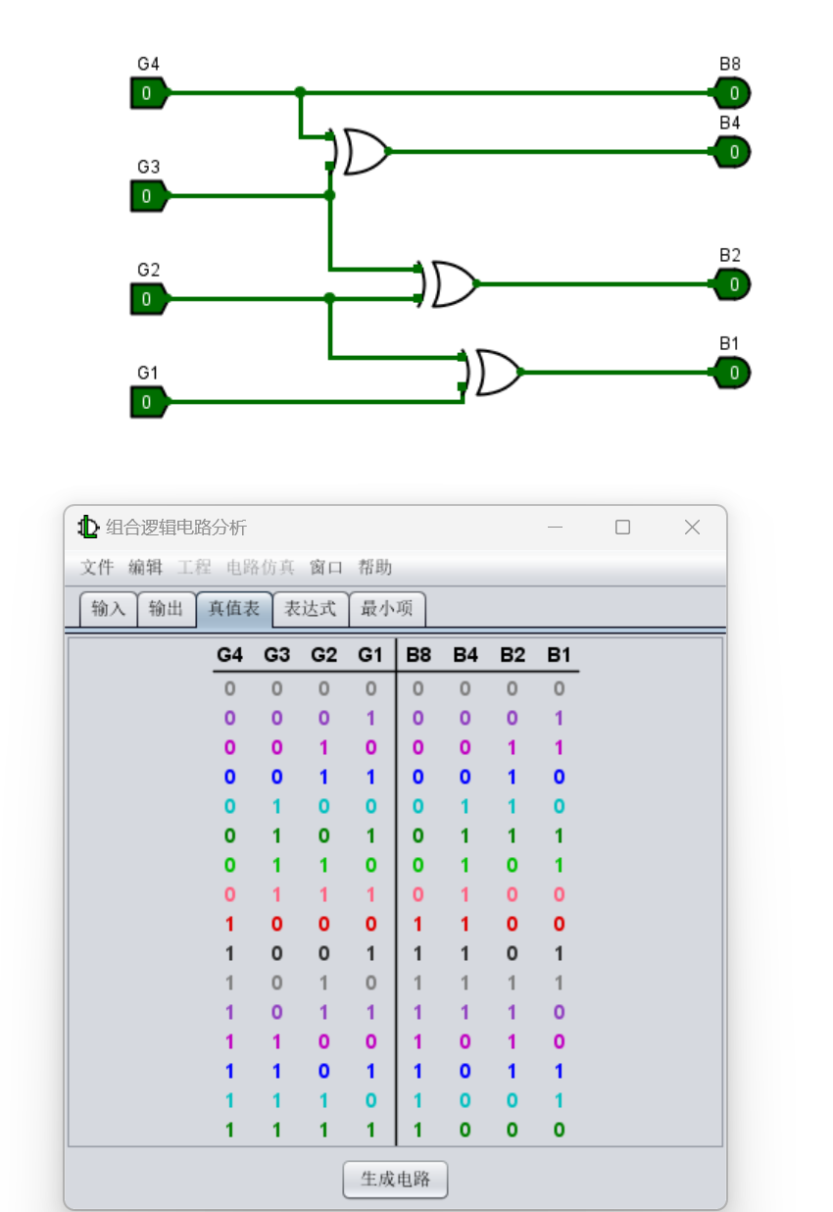
4.5给出仿真实验结论
逻辑电路的真值表与实际计算的转换真值表相同模拟成功
4.6描述实验过程所遇问题，说明解决问题的方法。
对格雷码以及各种进制转换的知识部分遗忘，看书复习回顾巩固了一下。

5、调用仿真软件Logisim Gates模块，实现四位二进制信息奇偶校验传输系统。
5.1实验目的
软件中模拟实现四位二进制信息奇偶校验传输系统
掌握奇偶校验码的原理，熟悉模拟奇偶校验码的生成过程和校验过程
5.2阐述实验内容
调用仿真软件Logisim Gates模块，实现四位二进制信息奇偶校验传输系统。
5.3说明使用Logisim软件的资源和逻辑门名称
四引脚异或门，非门。
5.4设计逻辑电路，并截屏给出逻辑电路
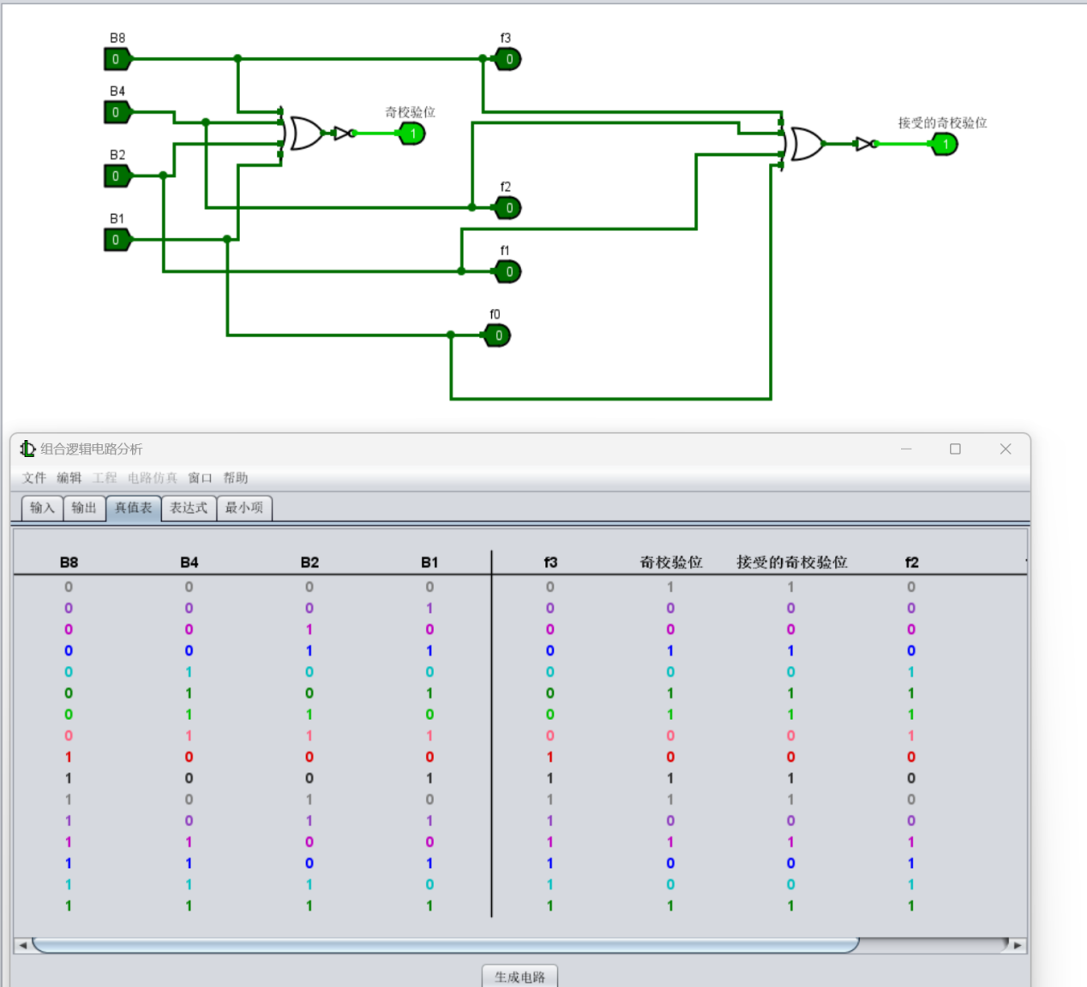
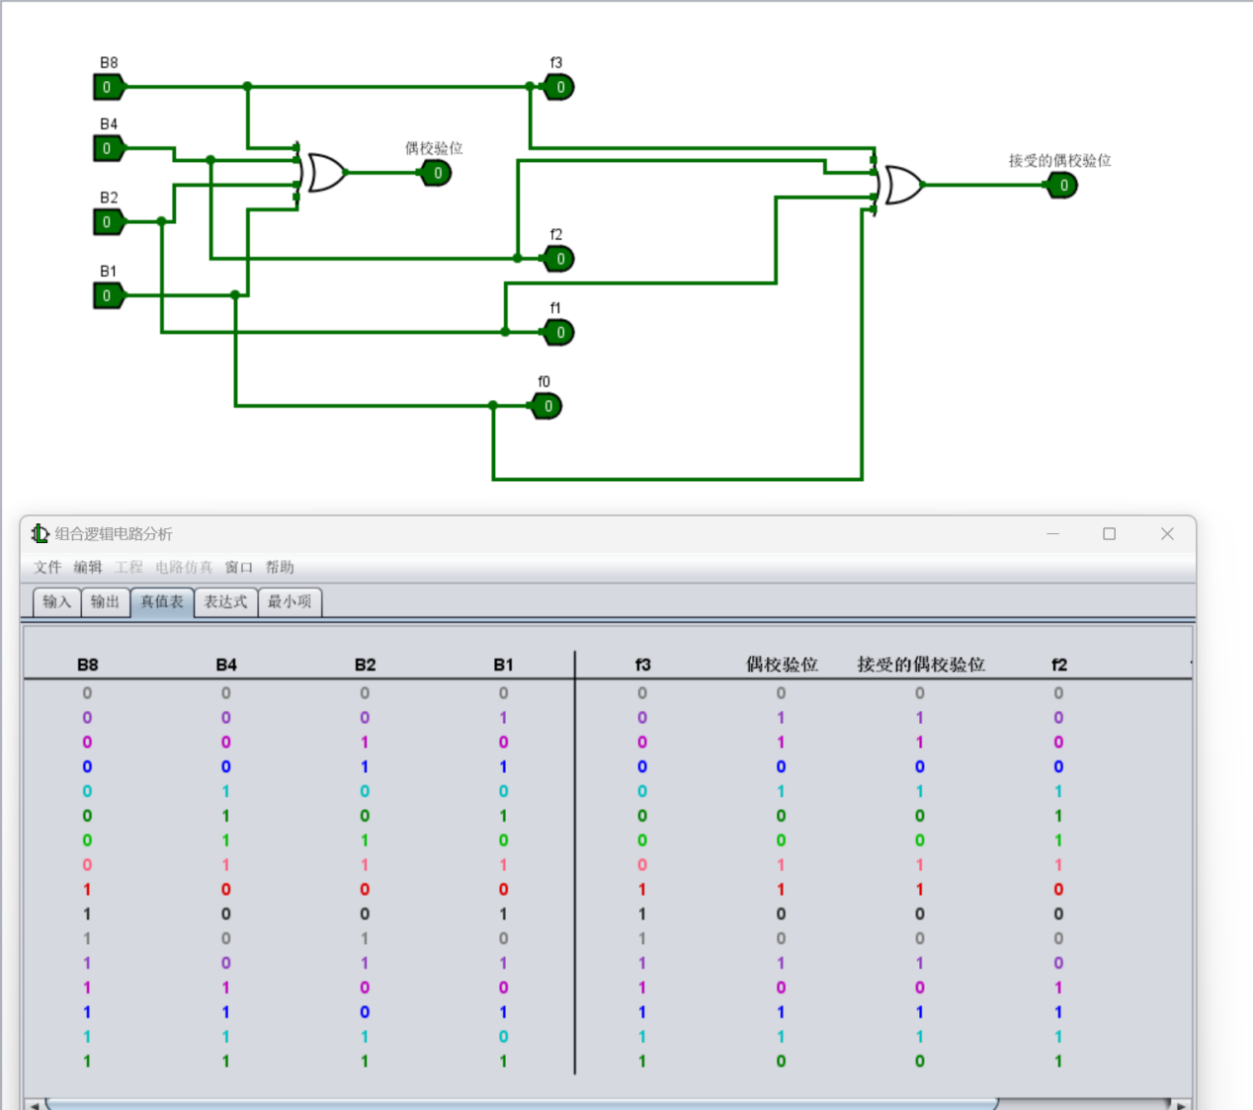
5.5给出仿真实验结论
与实际的奇偶校验码相符，说明线路模拟成功。
5.6描述实验过程所遇问题，说明解决问题的方法。
一开始不知道怎么把异或门改为四引脚，想用多个两位异或，弄复杂了。后面改成了四位异或。

